ПОМНІКІ АРХІТЭКТУРЫ

№ | Гісторыка-культурная каштоўнасць | Катэ-горыя | Адрас
1 | Ансамбль былога палаца, XVII – першая палова XVIII  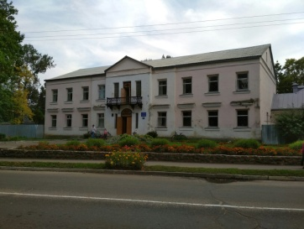  У склад ансамбля ўваходзяць палац, 3 гаспадарчыя пабудовы і фрагмент парку з вадаёмамі. Першы 2-этажны будынак пад палац (пазней гаспадарчая пабудова) быў пабудаваны ў пач. 17 ст. Яно належала Яну Самуэлю Агінскаму і менавіта з ім звязана імя Пятра I, які спыняўся тут у 1708 г. падчас Паўночнай вайны. У 1770-я гг. пачынаецца будаўніцтва другога палаца ў стылі ранняга класіцызму (палац Храптовічаў). П-падобны ў плане. Цэнтральны 2-этажны корпус выступае наперад, фланкіраван двума 1-этажнымі флігелямі. Над парадным уваходам ажурны балкон (чыгуннае ліццё 1-й пал. 19 ст.) у стылі ампір: іанічныя калонкі, гнутыя кранштэйны, маскароны, меандр, акантавы ліст. Першапачаткова ўнутраная планіроўка палаца была анфіладнай (цяпер зменена на калідорную).  Падчас айчыннай вайны 1812 года ў палацы спыняўся імператар Францыі Напалеон І.  У 1821 годзе ў палацы некаторы час жыў рускі імператар Аляксандр І. 17 верасня 1821 года ў Бешанковічах адбыўся парад рускіх войскаў, які прымаў сам імператар і ў якім бралі ўдзел будучыя дзекабрысты Трубяцкі, Мураўёў, Бястужаў-Румін і інш. | 2 | г.п. Бешанко-вічы, вул. Камуніс-тычная, 18
2 | Парк “Саломінка”  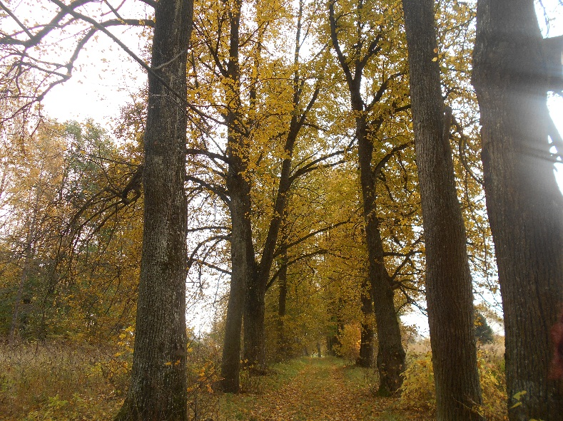  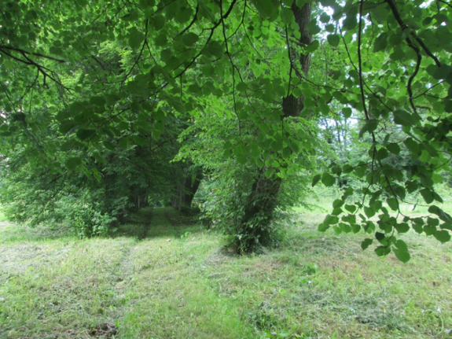  Помнік садова-паркавага мастацтва. Закладзены ў пач. 20 ст. на плошчы 6,2 га, асноўныя пасадкі зроблены ў 1906 г. Стваральнікам лічыцца Пётр Міронавіч Красавіцкій (член Віцебскай вучонай архіўнай камісіі, ваенны ўрач) з дапамогай вядомага садавода-аматара Іосіфа Кандрацьевіча Мароз, ураджэнца в. Бачэйкава Бешанковіцкага раёна. Тэрыторыя сада па перыметру была абсаджана экзотамі. Уздоўж прагулачнай плошчы высаджаны бук лясны, таполя Петроўская, ліпа буйналіставая і інш. Ад параднай часткі хутара ішлі тры алеі. Алея, якая знаходзілась у западнай частцы парка стварала прыгожы пейзажны дрэвовы масіў з піхты сібірскай, субальпійскай, белай і бальзамічнай, хвоі горнай і чорнай, арэха шэрага, лістоўніцы японскай і еўрапейскай. Адну алею ўтварала паласа рэдка пасаджаных бяроз. Усяго ў дэндрасаставе парка была высаджана каля 30 відаў дэкаратыўных раслін: сасна Веймутава і звычайная, клён звычайны, таксама татарскі, таполя звычайная і серабрыстая, дуб карлікавы і чырвоны, яблыня сібірская і еўрапейская, акацыя жоўтая і белая, бяроза барадаўчатая, елка белая Энгельмана, калючая, галубая, хвоі Банкса і інш. | 3 | в. Дабры-горы
3 | Комплекс былой сядзібы “Нізгалава” сяр. 19 ст.  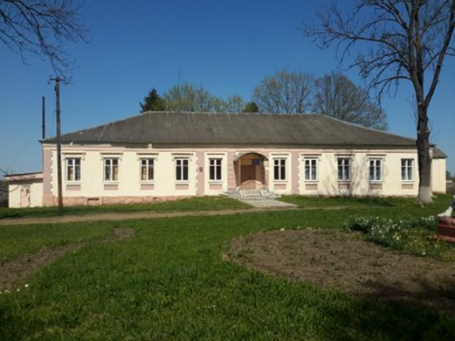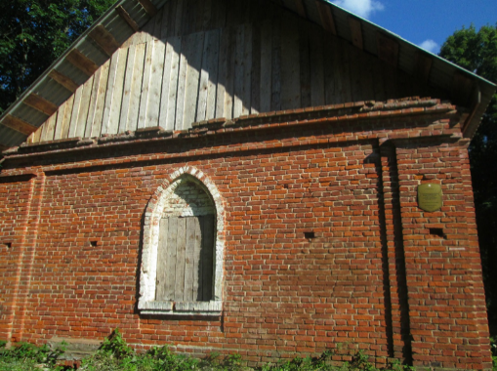  Сядзібны дом Будынак кухні  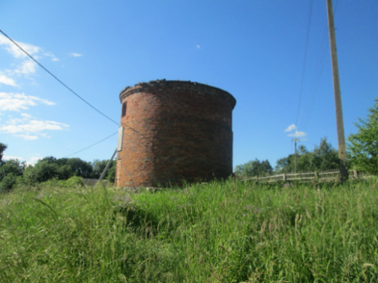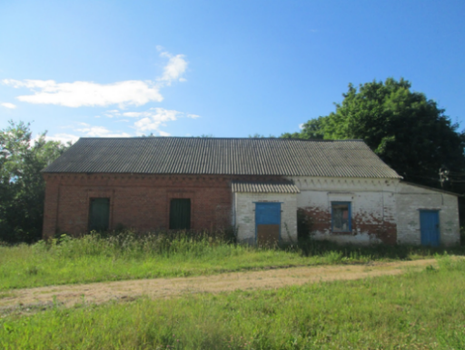  Будынак вяндлярні Будынак кузні  У комплекс уваходзяць: сядзібны дом, кухня, вяндлярня, кузня. Панская сядзіба пабудавана на паўднёвай ускраіне в. Двор Нізгалава каля р. Ула ў стылі позняга класіцызму. Цэнтрам кампазіцыі з’яўляўся доўгі прамавугольны ў плане 1-павярховы мураваны будынак з вальмавым дахам. Галоўны фасад дома вылучаецца неглыбокім рызалітам з руставанымі вуглавымі лапаткамі, рэгулярным рытмам прамавугольных аконных праёмаў, дэкарыраваных прафіляванымі сандрыкамі на плоскіх кранштэйнах і надваконнымі шішамі. У цэнтры дома размяшчалася парадная зала, якая выходзіла на плоскасны тыльны фасад трыма аконнымі прёмамі і была звязана з комнатамі доўгім калідорам. У пластыцы фасадаў выкарыставаны элементы класіцызма з характэрнай для 2-й пал. 19 ст. вольнай трактоўкай ордэра.  Да 1863 г. маёнтак належыў двараніну Шауману, пасля удзелу якога ў паўстанні 1863-64 гг. яго канфіскавалі ў дзяржаўную казну.  У кан. 19 ст. сядзібу набыла дваранка А.Няведская, а ў 1905 г. – адышла яе сыну адвакату К.І. Мядзведскаму. Сядзібны дом пашкоджаны ў 1944 г. у выніку баявых дзеянняў. Пасля аднаўлення ў 1970 г. у будынку размяшчалась Дзмітраўская васьмігадовая школа (дзйнічала да 2010 г.). З 2010 г. па 2013 г. – сельская бібліятэка.  Зараз будынак не выкарыстоўваецца. | 2 | аг. Двор Нізгалава
4 | Мікалаеўская царква  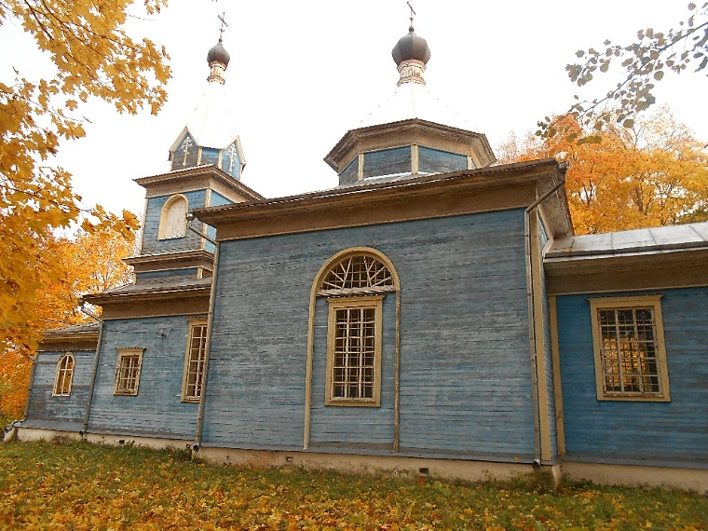  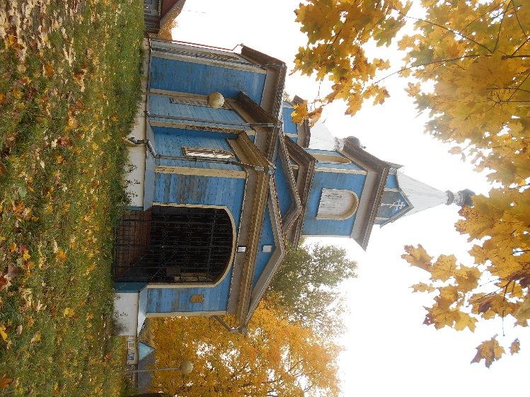  Царква – помнік архітэктуры псеўдарускага стылю. Знаходзіцца ў цэнтры вёскі Дабрыгоры. Пабудавана ў 2-й палавіне 19 стю. З дрэва. Крыжападобная ў плане. Да цэнтральнага кубічнага аб’ема прымыкаюць прамавугольныя ў плане апсіда і бабінец. Цэнтральны аб’ем з чатырохсхільным дахам, які завяршае “сляпы” васьмігранны барабан, накрыты шатром з макаўкай. Бабінец і апсіда накрыты двухсхільнымі дахамі з франтонамі на тарцах. Над бабінцам – двух ярусная званіца ( васьмярык на чацверыку) з шатром і цыбулепадобнай галоўкай у завяршэнні. Будынак на высокім мураваным фундаменце, зрублены з брусоў, гарызантальна абшыты дошкамі. Сцены цэнтральнага аб’ему прарэзанывыцягнутымі паўцыркульнымі вокнамі з ліштванамі, бабінца і апсіды – вялікімі прамавугольнымі вокнамі з ліштвамі. Усе аб’емы апярэзаны падкарнізнымі цягамі аднолькавай шырыні. Перад цэнтральным уваходам – вялікі ганак. | 3 | в. Дабры-горы
5 | Мікалаеўская царква канца 19 – пачатку 20 ст.ст.  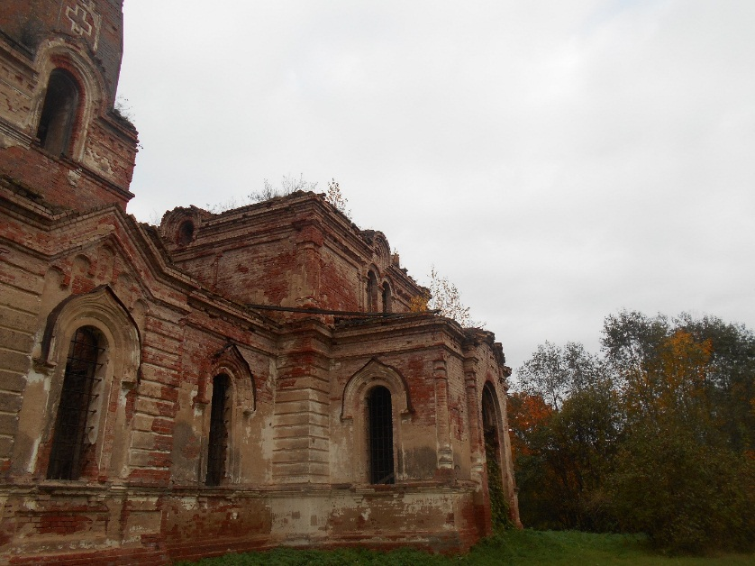  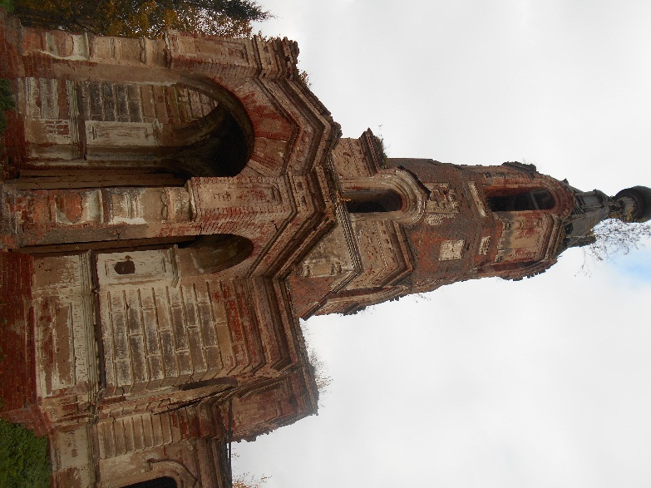  Крыжова-купальны храм. У аб’емна-прасторавай кампазіцыі дамінуе шмат’ярусная шатровая званіца з галоўкай. Над сяродкрыжжам гранены барабан з шатром, завершаны цыбулепадобная галоўкай. Фасады дэкарыраваны рустам, згрупаванымі і адзіночнымі паўкалонамі, шматпрафіляванымі карнізамі і паяскамі, какошнікамі, кілеадобнымі ліштвамі арачных аконных праемаў. Інтэр’ер вырашаны ў спрошчаных архітэктурных формах. Царква – помнік псеўдарускага стылю. | 3 | в. Слабодка
6 | Руіны былога касцёла, пабудаванага ў гонар перамогі ў 1564 г.  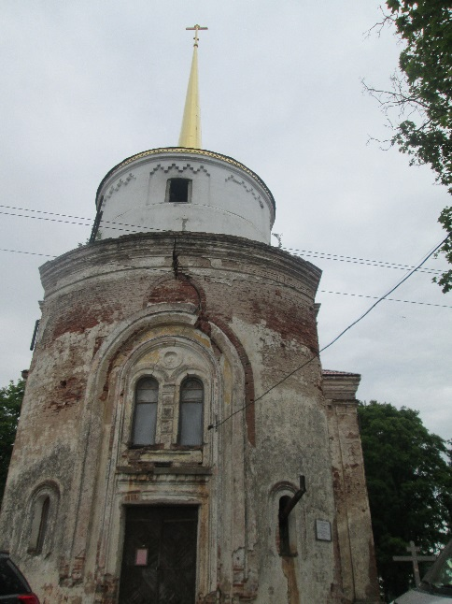  Будынак касцела быў узведзены ў в. Астроўна ў 1520 г. у гонар перамогі войска Вялікага Княства Літоўскага над Маскоўскай Дзяржавай пад Оршай. Фундатарам касцела быў вялікі князь і кароль Польшчы Жыгімонт 2 Аўгуст.  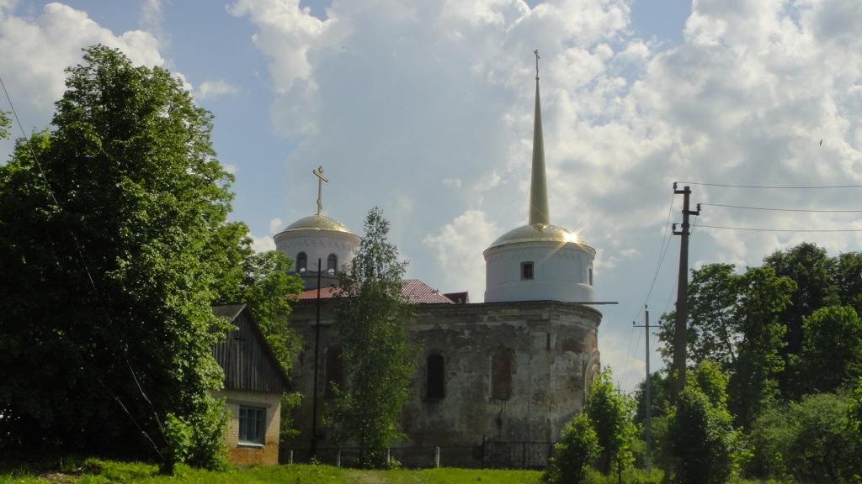  У сучасным стане касцел уяўляе сабой выцягнуты па восі “усход – захад” цагляны будынак. У помніку архітэктуры сустракаюцца розныя тыпы мураванак: у ніжняе часцы – гатычная, у пілястрах – простая рэнесансавая, тычковая – у заходняй сцяне. | 3 | аг. Астроўна
7 | Свята-Ільінская царква, 1870 г.  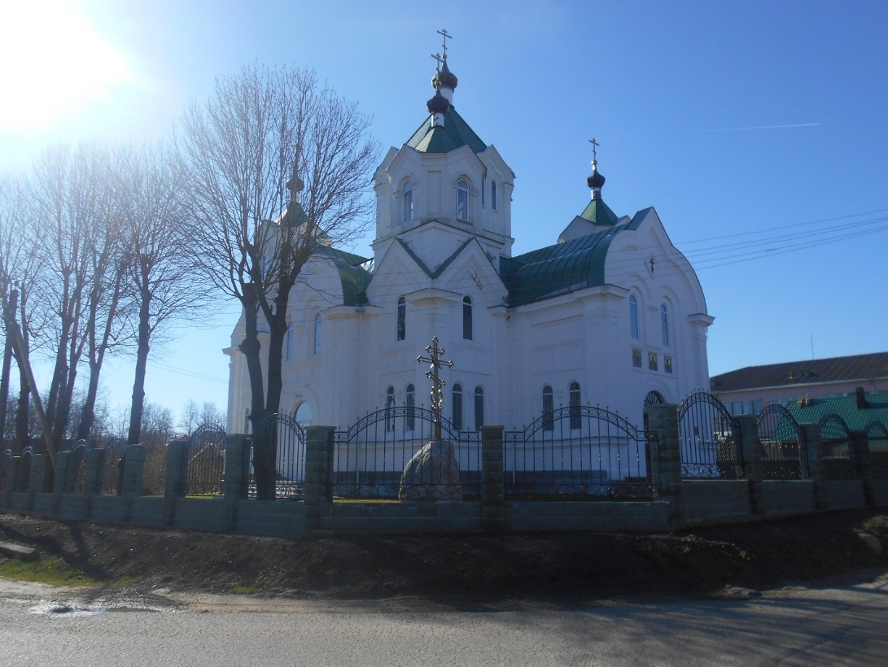  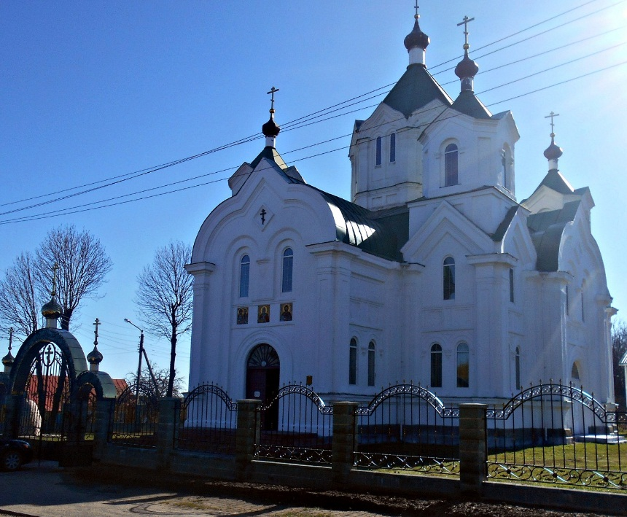  Праваслаўны храм, помнік архітэктуры псеўдарускага стылю. Пабудавана ў 1870 г. з чырвонай цэглы. У архітэктуры мураванага будынка адчуваецца імкненне да пампезнай манументальнасці. Збудаванне цэнтрычнай крыжова-купальнай пяцігалоўкавай кампазіцыі ўзнята на высокі цокаль. Два перпендыкулярна скрыжаваныя нефы завершаны магутным 8-гранным светлавым барабанам з шатром і макаўкай. У архітэктурным дэкоры выкарыставаны элементы старажытна-рускага дойлідства: кілепадобныя закамары, какошнікі, трохлопасцевыя аркі. Унутраная прастора чатырма слупамі падзеленаа на тры нефы з крыжовымі сводамі. | 3 | г.п. Бешанко-вічы, вул. Урыц-кага, 2
8 | Парк, 1769 г.  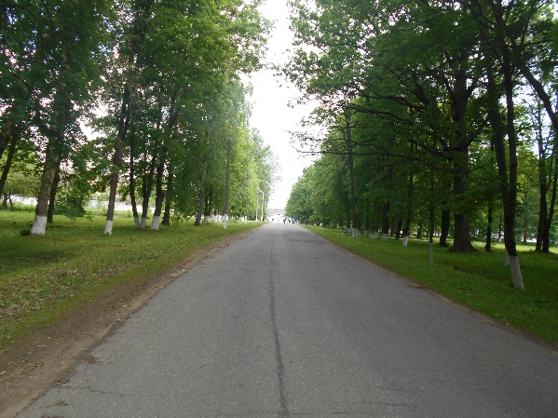  Парк знаходзіцца за 500 м. на паўднёвы ўсход ад вёскі, на правым беразе р.Ула.  Закладзены пасля 1769 г. Парк рэгулярнага тыпу. Размешчаны на прыпойменным верхнім плато і пакатым схіле, апрацаваным трыма паралельнымі тэрасамі, якія спускаюцца да ракі (перапад 2 метры).  Цэнтрам сіметрычна-восевай кампазіцыі парку быў мураваны аднапавярховы палац (закладзены ў 1769 г., не захаваўся). Перад ім размяшчаўся авальны партэр, да якога вялі дзве ўзаемна перпендыкулярныя алеі. Адна з іх па восі ўсход-захад (па фронту будынка) вядзе да службовага флігеля і падзяляе тэрыторыю парку на дзве зоны. Перад палацам масіў ліп і таполяў, пасаджаных па рамбічнай планіровачнай сетцы. Частка парку за палацам аформлена газонамі, шпалерамі, баскетамі, фантанамі, лабірынтам. Складаная камбінацыя дарожак утварала манаграму ініцыялаў уладальніка маёнтка і геральдычныя фігуры фамільнага герба. Тут раслі ліпы, бэз персідскі, гартэнзія мяцёлчатая, кедры,паўночнаамерканскія елкі.  Некалькі штучных вадаёмаў, размешчаных у вуглавых частках парку, маюць правільную форму (квадрат, прамавугольнік, авал). З заходняга боку да парку прымыкаў сад, акружаны па перметры алеямі.  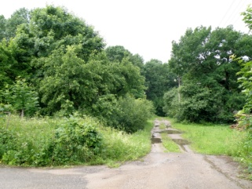  Галоўная восевая паркавая перспектыва адкрывалася з верхняй тэрасы і была пабудавана на змене шэрагу паркавых курцін, газонаў і бакавых шпалер, падстрыжаных пад шары, піраміды і аркі. Дэкаратыўна аформленыя пасадкі пераходзілі ў вялікую паляну, якая была абмежавана ракой і каналам, што злучаўся з ракой. Завяршалася перспектыва ландшафтам процілеглага берагавога схілу.  Парк пашкоджаны ў Вялікую Айчынную вайну. | 3 | аг. Бачэйка-ва

